UNIVERZITA PAVLA JOZEFA ŠAFÁRIKA V KOŠICIACH
PRÍRODOVEDECKÁ FAKULTA

HYBRIDNý Systém na detekciu útokov pomocou techník hĺbkovej analýzy údajov

2018 Bc. Michaela MIHALÍKOVÁ

Názov vysokej školyUniverzita Pavla Jozefa Šafárika v Košiciach
Názov fakulty Prírodovedecká fakulta
Systém na detekciu útokov pomocou hybridných techník hĺbkovej analýzy údajov

DIPLOMOVÁ PRÁCA
Názov práce

Študijný program: Informatika
Pracovisko (katedra/ústav): Ústav informatiky
Vedúci diplomovej práce: RNDr. JUDr. Pavol Sokol, PhD.
Konzultant diplomovej práce: RNDr. Tomáš Horváth, PhD.

Košice 2018 Bc. Michaela Mihalíková

Zadanie záverečnej práce
Zadanie záverečnej práce (ďalej len „zadanie“) je dokument, ktorým vysoká škola stanoví študentovi študijné povinnosti v súvislosti s vypracovaním záverečnej práce. Zadanie spravidla obsahuje: typ záverečnej práce, názov záverečnej práce, meno, priezvisko a tituly študenta, meno, priezvisko a tituly školiteľa, v prípade externého školiteľa meno, priezvisko a tituly konzultanta, školiace pracovisko, meno, priezvisko a tituly vedúceho pracoviska, anotáciu záverečnej práce, jazyk, v ktorom sa práca vypracuje, dátum schválenia zadania.

Poďakovanie
Poďakovanie patrí ....

Abstrakt v štátnom jazyku
Abstrakt obsahuje informáciu o cieľoch práce, jej stručnom obsahu a v závere abstraktu sa charakterizuje splnenie cieľa, výsledky a význam celej práce. Súčasťou abstraktu je
3 - 5 kľúčových slov. Abstrakt sa píše súvisle ako jeden odsek a jeho rozsah je spravidla 100 až 500 slov.

Abstrakt v cudzom jazyku
Text abstraktu v svetovom jazyku je potrebný pre integráciu do medzinárodných informačných systémov (napr. The Network Digital Library of Theses and Dissertations). Ak nie je možné jazykovú verziu umiestniť na jednej strane so slovenským abstraktom, je potrebné umiestniť ju na samostatnú stranu (cudzojazyčný abstrakt nemožno deliť a uvádzať na dvoch stranách).

Obsah
1 Systémy na detekciu útokov (IDS) - 4 -
1.1 Definícia IDS - 4 -
1.2 Taxonómia IDS - 4 -
1.2.1 Delenie na základe spôsobu detekcie - 4 -
1.2.2 Delenie na základe umiestnenia a spôsobu správania - 5 -
1.2.3 Delenie na základe aktuálnosti - 6 -
1.3 Sieťové a hostiteľské systémy detekcie útokov - 6 -
1.3.1 Sieťový systém detekcie narušenia - 6 -
1.4 Hostiteľské systémy detekcie útokov (HIDS) - 8 -
1.4.1 Centralizovaná architektúra - 8 -
1.4.2 Distribuovaná architektúra - 9 -
1.4.3 Porovnanie NIDS a HIDS - 10 -
2 Aktuálne prístupy k detekcii prienikov - 12 -
2.1 Hostiteľské IDS - 12 -
2.2 Hybridný prístup - 14 -
3 Detekcia útokov založená na hĺbkovej analýze údajov - 17 -
3.1 Prístupy hĺbkovej analýzy údajov - 17 -
3.1.1 Umelé neurónové siete - 18 -
3.1.2 Bayesovska sieť - 18 -
3.1.3 Klastrovanie - 18 -
3.1.4 Rozhodovacie stromy - 19 -
3.1.5 Evolučný výpočet - 19 -
3.1.6 Markovove reťazce - 20 -
3.1.7 Indukčné učenie - 20 -
3.1.8 Naivné Bayes klasifikátory - 20 -
3.1.9 Sekvenčné vyťaženie vzorov - 21 -
3.1.10 Association Rul Mining - 21 -
3.1.11 Ensemble learning algoritmy - 22 -
3.1.12 Náhodné lesy - 22 -
3.1.13 Support Vector Machine - 23 -
3.2 Časová zložitosť prístupov hĺbkovej analýzy údajov - 23 -
3.3 Zdroje údajov pre hĺbkovú analýzu údajov - 24 -
3.4 Zdroje údajov podľa ich typov - 24 -
3.5 Zdroje údajov podľa ich dostupnosti - 26 -
3.5.1 Súkromné dáta - 27 -
3.5.2 Verejné dáta - 27 -
3.5.3 Verejné datasety - 27 -
4 Návrh a implementácia AiS2 IDS - 30 -
4.1 Popis systému a prostredia - 30 -
4.2 Zdrojové údaje - 30 -
4.2.1 Prístupové záznamy - 31 -
4.2.2 Záznamy o chybách - 32 -
4.2.3 Rozšírené prístupové záznamy - 33 -
4.2.4 Záznamy Tomcat servera - 33 -
4.2.5 Ais2 formát - 33 -
4.3 Použité metódy hĺbkovej analýzy údajov - 34 -
4.3.1 Samo-organizujúce mapy - 34 -
4.4 Architektúra systému - 35 -
4.5 Modul pre zber údajov - 35 -
4.6 Modul na predspracovanie údajov - 36 -
4.7 Modul na analýzu - 37 -
4.7.1 Detekcia anomálii - 37 -
4.7.2 Statická detekcia - 39 -
Zoznam použitej literatúry - 40 -

Systémy na detekciu útokov (IDS)
Vzhľadom na to, že útoky na počítačové siete sa v posledných rokoch zvýšili v počte a závažnosti, systémy detekcie narušení sa stali nevyhnutným doplnkom bezpečnostnej infraštruktúry väčšiny organizácií [34].

Definícia IDS
Intrusion Detection System (skrátene IDS) je systém na detekciu narušenia alebo prieniku do systému. Je to proces monitorovania udalostí vyskytujúcich sa v počítačovom systéme alebo sieti a ich analýza [34]. IDS pomáhajú identifikovať a detegovať neoprávnené používanie systému a výskyt neobvyklých aktivít, ktoré by mohli viesť k narušeniu alebo poškodeniu daného systému [1]. Narušenia sú spôsobené útočníkmi pristupujúcimi k systémom z Internetu, oprávnenými používateľmi systémov, ktorí sa pokúšajú získať ďalšie privilégiá, pre ktoré nie sú oprávnení, a oprávnenými používateľmi, ktorí zneužívajú privilégiá, ktoré im boli poskytnuté. Systémy detekcie narušenia (IDS) sú softvérové alebo hardvérové produkty, ktoré automatizujú tento monitorovací a analytický proces [34].

Taxonómia IDS
Existuje niekoľko konceptov, ktoré používame na klasifikáciu systémov detekcie narušenia [34]. Môžeme ich deliť na základe spôsobu detekcie, umiestnenia a správanie, aktuálnosti [35]. V nasledujúcich podkapitolách sa podrobnejšie budeme venovať jednotlivým typom.

    - Delenie na základe spôsobu detekcie
Existujú tri hlavné spôsoby detekcie, ktoré využívajú IDS systémy:
- statická detekcia,
- detekcia anomálii a
- hybridná detekcia.
Prístupy založené na statickej detekcii [2] sú navrhnuté tak, aby detegovali známe útoky pomocou vzorov týchto útokov. Sú účinné na detekciu známych typov útokov bez generovania väčšieho počtu falošných poplachov. Vyžadujú však časté manuálne aktualizácie databáz, ktoré tieto vzory a pravidlá na ich používanie obsahujú. Preto nie je neobvyklé že databázy vzorov sú zastaralé. Ich hlavnou nevýhodou však je že nedokážu zachytiť nové hrozby a útoky (tzv. zero-day hrozby a útoky). Medzi ďalšie nevýhody patrí že nedokážu dostatočne pochopiť stavy a protokoly a časová náročnosť. [86]
Prístupy založené na detekcii anomálií [2] modelujú bežné správanie siete a systému a identifikujú anomálie ako odchýlky od normálneho správania. Ich výhodou je to že dokážu detegovať zero-day hrozby a útoky. Navyše nie sú závislé na operačnom systéme a dokážu zistiť aj zneužitie práv [86]. Detekcie anomálii sú prispôsobené pre konkrétny systém, aplikáciu alebo sieť, čím sťažujú prácu útočníkovi, ktorý nemôže vedieť, na aký typ útoku je daný systém pripravený. Hlavná nevýhoda týchto prístupov je, že zvyčajne generujú vysoký počet falošných poplachov (FAR). Toto sa deje z toho dôvodu, že predtým neznáme správanie systému môže byť označené za útok napriek tomu, že útokom nie je. Ďalšou nevýhodou je problémy zo spusteným upozornení v správnom čase [86].
Hybridné prístupy v sebe spájajú pozitíva a výhody oboch predchádzajúcich techník a snažia sa eliminovať ich nevýhody. To znamená že sa snažia dosiahnuť vysokú mieru detekcie útokov a zároveň si udržať nízku mieru falošných poplachov. Existujú tri základné prístupy ako dosiahnuť hybridný prístup. Za prvé dáta spracuje detekcia anomálii a následne výsledok tohto spracovania sa spracuje statickou detekciou. Za druhé dáta spracuje statická detekcia anomálii a následne výsledok tohto spracovania sa spracuje detekcia anomálii. Alebo za tretie obe detekcie prebehnú súčasne a ich výsledok sa zanalyzuje.
    - Delenie na základe umiestnenia a spôsobu správania
Druhým delením IDS systém je založené na umiestnení tohto detekčného systému a rozsahu kontrolovaných prvkov počítačovej siete. Podľa tohto delenia rozoznávame:
- IDS umiestnené v rámci počítačovej siete (Network IDS, NIDS)
- IDS umiestnené na konkrétnom zariadení (Host IDS, HIDS)
Ako je znázornené na Obrázku č. 1, konvenčné systémy zabezpečujú boj proti ohrozeniu kybernetickej bezpečnosti na dvoch úrovniach a poskytujú obranu založenú na ochrane počítačovej siete a na ochrane hostiteľa (zariadenia v počítačovej siete). Sieťové obranné systémy riadia sieťový tok sieťovými firewallmi, spam filterom, antivírusom a technikami detekcie narušenia siete. Hostiteľské obranné systémy riadia prichádzajúce dáta v pracovnej stanici pomocou firewall, antivírusu a techník detekcie narušenia, ktoré sú nainštalované v hostiteľských počítačoch [5]. Keďže cieľom praktickej časti je návrh a implementácia hostiteľského IDS, budeme sa tomuto delenie venovať v samostatnej podkapitole.
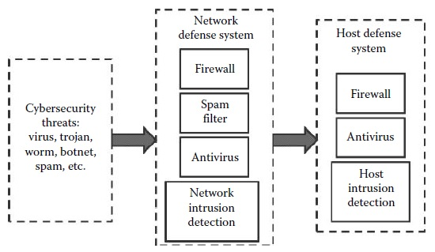
Obr. 1 Schéma ochrany počítačovej siete a zariadení proti kybernetických hrozbám [5]
    - Delenie na základe aktuálnosti
Systémy môžeme rozdeliť podľa vlastností systému na dva typy:
- on-line NIDS a
- off-line NIDS.
On-line NIDS sa zaoberá detekciou útokov v rámci počítačovej siete v reálnom čase. Off-line NIDS sa zaoberá uloženými údajmi z detekcie a zároveň prechádza cez niektoré procesy. Následné rozhoduje, či sa jednalo o útok alebo nie [4].

Sieťové a hostiteľské systémy detekcie útokov
    - Sieťový systém detekcie narušenia
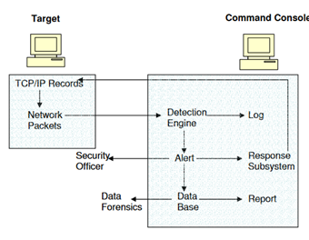
Sieťový systém detekcie narušenia (NIDS) monitoruje prevádzku v rámci počítačovej siete a snaží sa detegovať podozrivú aktivitu. Tieto systémy sú umiestnené zvyčajne v strategickom bode v rámci počítačovej siete, aby sledovali aktivitu všetkých zariadení v počítačovej sieti. NIDS zbiera údaje o sieťovej prevádzke, napríklad sekvenciu sieťových paketov protokolu IP alebo protokolu TCP [5].
Obr. 2 Schéma sieťovej architektúry [29]
Schéma na Obr. 2 znázorňuje tradičnú architektúru detekcie narušenia siete založenú na snímačoch. Snímač sa používa na vyhľadanie paketov v sieti, kde sú privádzané do detekčného motora, ktorý vypne alarm, ak sa zistí zneužitie. Tieto snímače sú distribuované do rôznych kritických segmentov siete. Centrálna konzola sa používa na zhromažďovanie poplachov z viacerých snímačov. Na lepšie pochopenie tradičnej architektúry založenej na snímačoch by sa však mal preskúmať životný cyklus sieťového paketu. Ten vyzerá nasledujúco:
- Sieťový paket sa vytvorí, keď jeden počítač komunikuje s iným.
- Packet sa číta v reálnom čase mimo siete prostredníctvom snímača, ktorý sídli na sieťovom segmente umiestnenom niekde medzi oboma komunikačnými počítačmi. Snímač je zvyčajne samostatný stroj alebo sieťové zariadenie.
- Na detekciu preddefinovaných modelov nesprávneho použitia sa používa detekčný snímačovo rezidentný motor. Ak je detegovaný vzor, ​​generuje sa upozornenie.
- Bezpečnostný dôstojník je informovaný o zneužití. To sa dá dosiahnuť rôznymi spôsobmi vrátane zvukovej, vizuálnej, pagerovej, e-mailovej alebo inej metódy.
- Vygeneruje sa odpoveď na zneužitie. Subsystém zodpovedný za odpovede spáruje upozornenia a vopred definované odpovede.
- Výstraha sa uchováva na účely neskoršieho preskúmania.
- Vygenerujú sa výkazy, ktoré zhrnú výstražnú činnosť.
- Forenzná analýza dát sa používa na zisťovanie dlhodobých trendov. Niektoré systémy umožňujú archiváciu pôvodnej prevádzky.

Hostiteľské systémy detekcie útokov (HIDS)
Hostiteľský systém na detekciu narušenia (HIDS) je systém detekcie narušenia, ktorý monitoruje a analyzuje vnútorné prvky počítačového systému (na konkrétnom zariadení), ale v niektorých prípadoch, monitoruje aj sieťové pakety na svojich sieťových rozhraniach [3] . Vo väčšine prípadov sa jedná o údaje pochádzajúce z log súborov [5]. HIDS môžeme podľa typu architektúry deliť na dva typy.
- centralizovaná architektúra
- distribuovaná architektúra
    - Centralizovaná architektúra
V centralizovanej architektúre sa údaje prenášajú na analyzátor, ktorý beží nezávisle od cieľa. Na Obr. 3 je znázornený typický životný cyklus záznamu o udalosti, ktorý prechádza týmto typom architektúry.
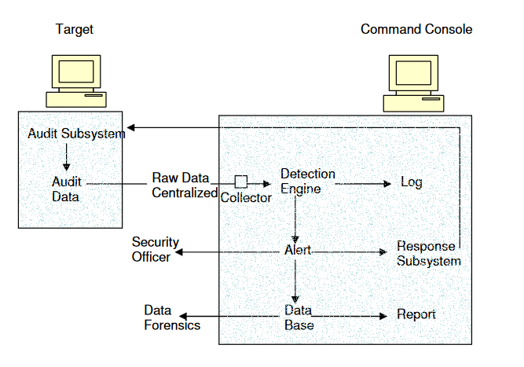
Obr. 3 Centralizovaná host-based architektúra [29]
Najprv sa vytvorí sa rovnomerný záznam. K tomu dochádza, keď nastane akcia ako je otvorenie súboru alebo spustenie programu ako textový editor, napríklad program Microsoft Word. Záznam je zapísaný do súboru, ktorý je zvyčajne chránený databázou dôveryhodných výpočtových systémov operačného systému. Potom cieľový agent prenesie súbor do príkazovej konzoly. Toto sa deje vo vopred určených časových intervaloch počas zabezpečeného pripojenia. Detektor, ktorý je nakonfigurovaný tak, aby zodpovedal modelu statickej detekcie, spracováva súbor. Vytvorí sa denník, ktorý sa stane archívom údajov pre všetky nespracované údaje, ktoré sa použijú pri prevádzke. Následne sa vytvorí upozornenie. Pri rozpoznaní preddefinovaného vzoru, ako napríklad prístupu do kritického súboru, sa upozornenie prenesie do viacerých podsystémov na oznamovanie, odozvu a ukladanie. Potom je informovaný bezpečnostný dôstojník a vygeneruje sa odpoveď. Subsystém zodpovedný za odpovede spáruje upozornenia a vopred definované odpovede alebo môže prijímať príkazy od bezpečnostného dôstojníka. Odpovede zahŕňajú prekonfigurovanie systému, vypnutie cieľa, odhlásenie používateľa alebo vypnutie účtu. Táto výstraha je uložená. Ukladanie prebieha zvyčajne vo forme databázy. Niektoré systémy ukladajú štatistické údaje, a takisto aj upozornenia. Nespracované údaje sa prenášajú do archívu nespracovaných údajov. Tento archív sa pravidelne odstraňuje, aby sa znížilo množstvo použitého miesta na disku. Vytvárajú sa prehľady a správy môžu byť súhrnom výstražnej činnosti. Forenzná analýza údajov sa používa na vyhľadávanie dlhodobých trendov a správanie sa analyzuje pomocou uložených údajov v databáze a v archíve denníka udalostí.
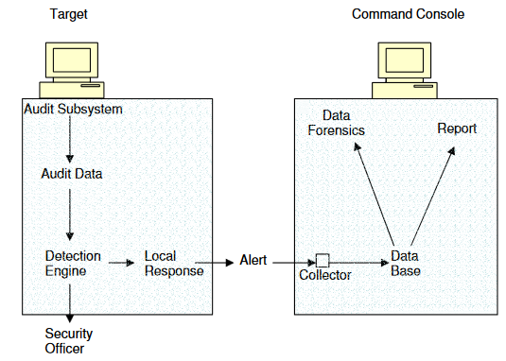
Obr. 4 Real-time host-based architektúra [29]

    - Distribuovaná architektúra
Schéma znázornená na Obr. 4 predstavuje distribuovanú architektúru detekcie narušenia v reálnom čase. Rozdiel spočíva v tom, že v rámci centralizovanej architektúry sú nespracované dáta posielané na centrálne miesto pred ich analýzou. Naproti tomu v distribuovanej architektúre sú surové dáta najprv analyzované v reálnom čase na cieli a potom sa do príkazovej konzoly sa posielajú len upozornenia. Pre každú metódu existujú výhody a nevýhody. Výhody jednej metódy sú nevýhodami druhej metódy a naopak. Pre centralizovanú architektúru sú výhodami že neznižuje výkon, dokáže uchovávať štatistické dáta a uchováva si archív surových dát. Najväčšou nevýhodou je vytváranie upozornení a reakcií v nie reálnom čase.
Životný cyklus real-time architektúry :
- Vytvorí sa záznam udalosti.
- Súbor je čítaný v reálnom čase a spracovaný cieľovým detekčným motorom.
- Bezpečnostný dôstojník je informovaný. Niektoré systémy posielajú oznámenia priamo z cieľa zatiaľ čo iné informujú pomocou centrálnej konzoly.
- Vygeneruje sa odpoveď. Odozva sa môže generovať z cieľa alebo z konzoly.
- Vytvorí sa upozornenie, ktoré sa pošle na centrálnu konzolu.
- Výstraha je uložená. Štatistické údaje o správaní mimo výstražných údajov nie sú zvyčajne k dispozícii v tejto architektúre.
- Forenzná analýza údajov sa používa na hľadanie dlhodobých trendov. Ale pretože neobsahuje archív surových údajov ani žiadne štatistické údaje, je táto kapacita obmedzená.
- Vytvárajú sa prehľady.

    - Porovnanie NIDS a HIDS
HIDS kontroluje a zhromažďuje systémové dáta vrátane súborového systému, sieťových udalostí a systémových volaní, aby overili, či nastala nekonzistencia alebo nie. Systém HIDS sa vo veľkej miere spolieha na protokoly o auditoch a systémových protokoloch na zisťovanie nezvyčajných aktivít v systéme. Systémy založené na hostiteľskom systéme môžu monitorovať prístup k informáciám špecifickým pre používateľov, čo je hlavnou výhodou [80]. Podľa [29] hostiteľské systémy sú navrhnuté hlavne na to, aby odradili zasvätených používateľov, ale nedokážu účinne odradiť externých používateľov. Zasvätenci sa obávajú, že zneužitie bude zistené prostredníctvom hostiteľského systému, ale externý používateľ bude vedieť, že detekcia založená na hostiteľovi bude mať malý vplyv na detekciu úsilia o prelomenie systému. Presný opak platí pre sieťové systémy detekcie narušenia siete. Jednoducho povedané, detekcia narušenia na hostiteľskom počítači deteguje zneužitie zasväteného používateľa, zatiaľ čo sieťová detekcia narušenia siete deteguje nesprávne používanie. Takisto sieťová detekcia narušenia siete sa zameriava viac na zneužitie zraniteľných miest, zatiaľ čo hostiteľská detekcia narušenia sa zameriava na zneužívanie privilégií.
Ďalším rozdielom je, že hostiteľské systémy poskytujú zlé reakcie v reálnom čase a nedokážu účinne ochrániť pred jednorazovými katastrofickými udalosťami. Sú však vynikajúce pri zisťovaní a reagovaní na dlhodobé útoky, ako sú zlodeji údajov alebo nespokojní zamestnanci. Sieťová detekcia narušenia je presný opak. Je účinná v detekcii a odozve v reálnom čase, pretože sa týka siete. Sieťová detekcia narušenia môže byť tiež účinná pri zisťovaní dlhodobých útokov ako sú sledovacie programy, ktoré pravidelne posielajú informácie mimo brány firewall.
Pokiaľ ide o posúdenie dlhodobých škôd sú lepšie hostiteľské systémy. Dokážu totiž udržiavať veľké databázy údajov, ktoré v prípade potreby môžu byť použité ako dôkazy v súdnom procese. Sieťové detekčné systémy toto nedokážu. Hostiteľské systémy sú tiež lepšie v predpovedaní útokov. Príkladom môže byť identifikácia používateľa, ktorý skenuje citlivé údaje. Na tento účel majú hostiteľské systémy analyzátor forenzných údajov. Sieťové systémy majú podobné možnosti, ale sieťové prostredie občas obmedzuje použitie týchto nástrojov.

Aktuálne prístupy k detekcii prienikov
V predchádzajúcej kapitole sme sa venovali definícii IDS, jej konceptu a taxonómii. Špeciálnu pozornosť sme venovali hostiteľskému IDS (IDS), keďže praktická časť práce sa zameria na tento typ detekčného systému. V rámci tejto kapitoly rozoberieme existujúce vedecké práce, resp. implementácie v oblasti HIDS. Keďže cieľom práce je navrhnúť a implementovať hybridné IDS, v rámci tejto kapitoly sa budeme venovať podobným prácam pre tento typ detekčných systémov.

Hostiteľské IDS
Hostiteľské IDS je zamerané na zber a analýzu informácií o konkrétnom hostiteľovi alebo systéme .V predchádzajúcej kapitole sme HIDS systémy podrobnejšie vysvetlili. Teraz sa bližšie pozrime na články ktoré sa takými prístupmi zaoberajú.
Prvý článok [31] pristupuje k detekcii anomálií pomocou detekcie možných narušení na základe programových alebo užívateľských profilov vytvorených z bežných dát používania. Ako dáta využíva najmä programové profily založené na systémových volaniach Unixu a užívateľské profily založené na príkazoch Unix shell sú modelované pomocou dvoch rôznych typov behaviorálnych modelov na dolovanie dát. Dynamický modelovací prístup je založený na Markových modeloch (HMM) a na princípe maximálnej pravdepodobnosti, zatiaľ čo prístup statického modelovania je založený na rozdelení frekvencií výskytu udalostí a princípe minimálnej krížovej entropie. Prístup na detekciu novej technológie sa používa na odhad modelových parametrov iba za použitia bežných výcvikových údajov, na rozdiel od klasifikačného prístupu, ktorý musí používať normálne aj údaje o vniknutí do tréningu. Ich výsledky ukazujú, že prístup dynamického modelovania je lepší ako prístup statického modelovania dátových súborov systémových volaní.
Ďalší článok [80] sa zameriava hlavne na znižovanie problému falošných poplachov pomocou systémových volaní. Využívajú sémantický prístup, ktorý sa vzťahuje na jadro systému. Použitým sémantickým nástrojom je dátový slovník. Bol vytvorený dátový slovník obsahujúci všetky možné kombinácie sekvencií názvov systémových volaní konkrétnej dĺžky fráz. Vlastnosti uspokojujúce sémantickú hypotézu sú extrahované a potom normalizované. Normalizované hodnoty sa potom dajú ako vstup do rozhodovacieho systému. Rozhodujúcim systémom je Extreme Learning Machine - nový typ neurónovej siete.
V príspevku [87] autori opisujú ich skúsenosti s budovaním BlueBox, hostiteľského systému detekcie narušenia. Tento prístup spočíva vo vytvorení infraštruktúry na definovanie a presadzovanie veľmi jemných zrnitých procesných schopností v jadre. Tieto funkcie sú špecifikované ako súbor pravidiel na reguláciu prístupu k systémovým zdrojom na základe spustiteľného súboru. Jazyk na vyjadrenie pravidiel je intuitívny a dostatočne expresívny na efektívne zachytenie bezpečnostných hraníc. V práci vytvorili šablóny pravidiel pre populárne daemony ako Apache 2.0 a wu-ftpd. Svoju konštrukciu overili prostredníctvom testovania komplexnej databázy známych útokov.
Z ďalších prác by sa dalo spomenúť. ELM Enterprise Manager [75], ktorý slúži na riešenie správy udalostí podnikovej triedy, zhromažďuje záznamy udalostí z rôznych zariadení v reálnom čase. Pri detekcii kritických udalostí posiela okamžité e-mailové upozornenia, ktoré sú užitočné pri aktivácii prísnejších bezpečnostných pravidiel. V práci [76] navrhli systém detekcie narušenia, v ktorom porovnávali výkonnosť svojich klasifikátorov založených na fuzzy normách s podobným výkonom získaným z rozhodovacieho stromu, ktorý bol podporných vektorových mechanizmov a genetickým programovaním. Toosi a kol. [77] predstavili metódu klasifikácie normálneho a abnormálneho správania v sieti a navrholi systém Adaptive Neuro Fuzzy Inference na kategorizáciu normálneho a podozrivého správania a detekciu narušenia. Abraham a kol. [78] navrhli systém detekcie narušenia, ktorý používa Distribuované IDS na detekciu narušenia v sieti. Prístup využíva tri klasifikátory na základe fuzzy pravidiel v distribuovanom prostredí na zistenie detekcie narušenia. David a kol. [79] predstavujú koncept mimikého útoku, ktorý umožňuje pokročilému votrelcovi skryť svoju identifikáciu, aby sa vyhlo detekcii IDS. Autori potom navrhujú teoretickú koncepciu na detekciu a prevenciu útokov na mimikry.
Ak rozprávame o hostiteľských IDS systémoch je nutné spomenúť aj rôzne open sourcové riešenia, ktoré už existujú [81] . Pri týchto systémoch je dôležité si uvedomiť, že ich úspech závisí od toho, ako sú nastavené pravidlá na monitorovanie integrity súborov. OSSEC je schopný analyzovať protokoly, kontrolovať integritu systému, detegovať rootkit a generovať výstrahy. Tiež môže aktívne reagovať, keď pracuje v spojení s firewallmi a obalmi TCP. OSSEC podporuje širokú škálu protokolov, vrátane UNIX, sshd, telnetd, samba, su, sudo, proftd, impad, pop3d a mnoho ďalších. OSSEC môže pracovať v dvoch režimoch - miestnych IDS a serveroch. Pri prevádzke v miestnom režime IDS analyzuje iba hostiteľa, na ktorom je inštalovaný. Režim servera monitoruje a analyzuje protokoly odosielané agentmi inštalovanými v klientských počítačoch. Ďalším takýmto nástrojom je Tripwire, ktorý zisťuje narušenie integrity vyhodnocovacieho súboru. Po analýze informácii o súboroch vygeneruje databázu. Ďalej porovná aktuálne informácie s predtým generovanými informáciami na zistenie zmien. Úspech Tripware IDS závisí od zachovania integrity a dôvernosti databázy. Radmind pozostáva zo sady príkazov UNIX, ktoré dokážu odhaliť modifikáciu súboru. Okrem kontroly integrity súboru môže Radmind po zistení akejkoľvek modifikácie súboru zmeniť zmenený súbor na pôvodný stav. EMERALD eXpert je pokročilý systém, ktorý je napájaný robustnou databázou znalostí na odhalenie neoprávnených manipulácií so súbormi, porušovaním pravidiel, zneužívaním užívateľov, monitorovaním bezpečnosti v reálnom čase. AIDE umožňujú používateľom vytvoriť pravidlá regulárneho výrazu, ktoré vytvárajú databázu súborov, ktoré chcete chrániť pred narušením. Po inicializácii prvej databázy AIDE používa túto databázu na overenie integrity súborov. Pomocou podpory vlastných výrazov je môžné zahrnúť alebo vylúčiť súbory a adresáre na monitorovanie zmeny integrity súboru.
Tab. 1 Porovnanie podobných prác pri HIDS prístupe
Dataset | Prístup | Článok
Unix shell | HMM | [31]
Systémové volania | ANN | [80]
Windows log |  | [75]
Data packets | Fuzzy rule-based | [76]
Log záznamy | Fuzzy rule-based | [77]
KDD 1999 | Neuro fuzzy | [78]
DARPA 1998 | Fuzzy rule-based | [79]

Hybridný prístup
V článku [32]. autori navrhujú novú architektúru systému detekcie narušenia (IDS). Navrhovaný modul detekcie anomálií využíva samo-organizujúce mapy (SOM) na modelovanie bežného správania. Odchýlka od bežného správania sa klasifikuje ako útok. Navrhovaný modul detekcie zneužitia využíva algoritmus J.48 rozhodovacieho stromu na klasifikáciu rôznych typov útokov. Zásadný záujem tejto práce bol porovnať výkonnosť navrhovanej hybridnej architektúry IDS pomocou súboru údajov KDD Cup 99 Data, čo je referenčná sada údajov, ktorú používajú výskumní pracovníci IDS. Pre interpretáciu výsledkov je tiež vyvinutý systém na podporu rozhodovania založený na pravidlách (DSS). Pozoruje sa, že navrhovaný hybridný prístup prináša lepšie výsledky v porovnaní s jednotlivými prístupmi
Z ďalších prác by sa dalo spomenúť. Autori Tajbakhsh a kol. [23] použili súbor dát KDD 1999 na vykonávanie funkcie Fuzzy Association RuleMining, aby zistili spoločné vzory medzi vzťahmi. Štúdia použila opravenú verziu súboru KDD s približne 300 000 príkladmi. Použili klastrový prístup na definovanie fuzzy členských funkcií atribútov, pričom tvrdili, že funguje lepšie ako prístupy založené na histograme. Na zníženie položiek štúdia používala metódu združenia hyper-edge. Napríklad položka {a, b} sa považuje za hraničnú hodnotu, ak priemerná dôvera pravidiel (a → b a b → a) je vyššia ako hraničná hodnota. Práca používa prahové hodnoty 98% pre zníženie pridruženej hyper-hrany a 50% pre pravidlo dôvery. Výkonnosť detekcie anomálií je hlásená ako 100% presná s 13% mierou FP (falošných poplachov). Výkonnosť klesá rýchlo, úmerne tomu ako sa zníži rýchlosť FP. V dokumente sa uvádzajú aj prínosy tohto prístupu k asociačným pravidlám, ako sú, ľahšie spracovanie symbolických (nominálnych) atribútov a efektívna klasifikácia na veľkých súboroch údajov [2].
Autori Zhang a kol. [26] problém riešia tak, že na prednú stranu ich systému umiestnili detekčný modul. Ak je vstup klasifikovaný ako abnormálna sieťová prevádzka, údaje sú ďalej klasifikované ako jedna z kategórií útokov v súbore údajov KDD 1999. Štúdia poskytuje kompletné systémové riešenie vrátane detekčného modulu, prediktora útoku založeného na vzoroch a databázy vzorov. Databáza anomálií sa tiež používa na ukladanie vzorov, ktoré sú označené ako anomálie buď používateľom (ručne), alebo systémom (automaticky) pomocou údajov označených predbežným označením. Parametre náhodného lesa sú určené a optimalizované skúmaním rôznych hodnôt na vyváženom tréningovom sete. Štúdia vytvorila vyvážený súbor údajov replikovaním najmenej sa vyskytujúcich prípadov útokov, ktoré by mohli byť považované za nevhodný prístup. Neexistuje žiadna fáza validácie, ktorá sa neodporúča, pretože parametre systému sú určené údajmi z tréningovej množiny, čo znižuje zovšeobecnenie modelu [2].
Tento článok [82] opisujeme prístupy založené na neurónových sietiach a podporných vektorových strojoch. Hlavným cieľom bolo objaviť užitočné vzory alebo funkcie, ktoré popisujú správanie používateľov v systéme a používať súbor relevantných funkcií na vytvorenie klasifikátorov, ktoré dokážu rozpoznať anomálie a známe vniknutia, v reálnom čase. Použitím súboru referenčných údajov bol súbor KDD 1998.
V článku [83] autori predstavujú systematický a automatizovaný prístup k vybudovaniu hybridného IDS, ktorý sa dokáže naučiť časovo založené špecifikácie, založené na stave energetického systému vrátane porúch, bežných kontrolných operácií a kybernetických útokov. Pri implementácii využívajú techniku ťažby vzorov. Prototyp IDS presne klasifikuje poruchy, normálne riadiace operácie a kybernetické útoky pre schému ochrany na diaľku pre dvojriadkový trojvodičový prenosový systém.
Len málo prác sa zaoberá hybridným HIDS prístupom. Tou najzaujímavejšou je práca [33]. Lin et al. Vo svojej práci navrhli a implementovali hostiteľský systém detekcie narušenia, ktorý spája dve detekčné technológie. Jedna je technológia analýzy súborov logov a druhá je technológia neurónovej siete pomocou algoritmu Back Propagation. Analýza súboru logov je statickým prístupom k detekcii zneužitia a BP neurónová sieť patrí k detekcii anomálií. Kombináciou týchto dvoch typov detekčných technológií sa vytvorí hybridný HIDS, ktorý má potenciál, účinne zlepšiť efektívnosť a presnosť detekcie narušenia.

Tab. 2 Porovnanie podobných prác pri hybridnom prístupe
Dataset | Použitá metóda | Počet citácii | Článok
KDD 1999 | ANN - SOM | 382 | [32]
KDD 1998 | ANN | 746 | [82]
KDD 1999 | Fuzzy Association RuleMining | 124 | [23]
KDD 1999 | Random Forest | 92 | [26]
Log file | ANN | 57 | [33]

Detekcia útokov založená na hĺbkovej analýze údajov
V rámci tejto kapitoly sa budeme venovať samotnej činnosti systémov na detekciu útokov. Zameriame sa v nej na jednotlivé prístupy hĺbkovej analýzy údajov, ktoré sa využívajú pri detekcii útokov. Rozoberieme ich výhody a nevýhody pri tomto aplikačnom využití. Súčasťou kapitoly je aj analýza rôznych zdrojov údajov, ktoré sú nevyhnutnou súčasťou týchto systémov, či už pri ich návrhu, alebo pre ich samotné fungovanie.

Prístupy hĺbkovej analýzy údajov
Medzi DM (data mining) dochádza k výraznému prekrývaniu [2]. Tieto dva pojmy sú bežne zamieňané, pretože často používajú rovnaké metódy. Z tohto dôvodu sa výrazne prekrývajú. Priekopník ML, Arthur Samuel definoval ML ako "študijný odbor, ktorý dáva počítaču schopnosť učiť sa bez explicitného naprogramovania" [2]. ML sa zameriava na klasifikáciu a predikciu na základe známych vlastností, ktoré sa predtým naučil zo vzdelávacích údajov. ML algoritmy potrebujú cieľ (formulácia problému) z určitej oblasti (domény). DM sa zameriava na objavenie predtým neznámych vlastností v údajoch. Z domény nepotrebuje konkrétny cieľ, ale namiesto toho sa zameriava na hľadanie nových a zaujímavých poznatkov.
Existujú tri hlavné typy prístupov k hĺbkovej analýze údajov [2]:
- unsupervised, (bez dohľadu),
- semi-supervised (s čiastočným dohľadom) a
- supervised (pod dohľadom).

V učení bez dohľadu je hlavnou úlohou nájsť vzory, štruktúry alebo vedomosti v neoznačených údajoch. Keď je časť údajov počas získavania odsúhlasená ľudskými odborníkmi, problém sa nazýva učenie s čiastočným dohľadom. Pridanie označených údajov veľmi pomôže vyriešiť problém. Ak sú údaje úplne označené, problém sa nazýva učenie pod dohľadom a vo všeobecnosti je jeho úlohou nájsť funkciu alebo model, ktorý vysvetľuje údaje.
Existuje 12 základných metód hĺbkovej analýzy údajov, ktoré je možné použiť pri detekcii útokov [2]. V krátkosti si dané prístupy priblížime v nasledujúcom texte

    - Umelé neurónové siete
Umelé neurónové siete (Artificial Neural Networks, ANN) [11] sú inšpirované mozgom a pozostávajú z navzájom prepojených umelých neurónov, ktoré sú schopné vypočítať ich vstupy. Vstupné údaje aktivujú neuróny v prvej vrstve siete, ktorej výstup je vstupom do druhej vrstvy neurónov v sieti. Podobne každá vrstva prechádza svoj výstup na ďalšiu vrstvu a posledná vrstva výsledok vygeneruje.

Použitý dataset | Spôsob detekcie | Počet citácii | Zdroj
Network packet-level data | statický | 463 | [36]
Darpa 1998 | anomálie | 235 | [37]
Darpa 1999 | anomálie | 135 | [38]
KDD 1999 | anomálie | 382 | [32]
KDD 1998 | hybridný | 746 | [82]

    - Bayesovska sieť
Bayesovská sieť (Bayesian Network) [12] je pravdepodobnostný grafický model, ktorý reprezentuje premenné a vzťahy medzi nimi. Detské uzly sú závislé od ich rodičov. Každý uzol udržiava stavy náhodnej premennej a podmienenej formy pravdepodobnosti. Bayesovské siete sú budované s použitím odborných znalostí alebo pomocou efektívnych algoritmov, ktoré vykonávajú dedukciu.

Použitý dataset | Spôsob detekcie | Počet citácii | Zdroj
tcpdump-botnet traffic | statický | 208 | [39]
KDD1999 | statický | 31 | [40]
Darpa 1999 | anomálie | 260 | [41]

    - Klastrovanie
Klastrovanie (Clustering) [13] je súbor metód na vyhľadávanie vzorov vo vysokorozmerných neoznačených údajoch. Ide o prístup bez dozoru, pri ktorom sú údaje zoskupené na základe podobnosti. Hlavnou výhodou zhlukovania pri detekcii narušenia je to, že sa môže naučiť z údajov o audite bez toho, aby vyžadoval od správcu systému, aby poskytol explicitné popisy rôznych tried útokov.

Použitý dataset | Spôsob detekcie | Počet citácii | Zdroj
KDD 1999 | statický | 6 | [42]
KDD 1999 | anomálie | 2 | [43]
Shell commands | anomálie | 214 | [44]

    - Rozhodovacie stromy
Rozhodovacie stromy (Decision trees) [14] je stromová štruktúra, ktorá má listy, ktoré reprezentujú klasifikácie a vetvy, ktoré zase predstavujú súvislosť vlastností, ktoré vedú k týmto klasifikáciám. Príkladom je označenie (klasifikovanie) testovaním hodnôt jeho vlastností (atribútu) voči uzlom rozhodovacieho stromu.

Použitý dataset | Spôsob detekcie | Počet citácii | Zdroj
Darpa 1999 | statický | 155 | [45]
DNS dáta | anomálie | 187 | [46]

    - Evolučný výpočet
Evolučný výpočet (Evolutionary Computation) [15] zahŕňa genetické algoritmy (GA) [16], genetické programovanie (GP) [17], stratégie vývoja, optimalizáciu parádnych rojov, optimalizáciu kolónie a systémy umelých imunitných systémov. Dve najpoužívanejšie evolučné metódy výpočtu medzi ML/MD sú - GA a GP. Oba sú založené na princípoch prežitia najschopnejších. Pracujú na populácii jednotlivcov (chromozómov), ktoré sa vyvíjajú pomocou určitých operátorov. Základnými operátormi sú výber, kríženie a mutácia.
Použitý dataset | Spôsob detekcie | Počet citácii | Zdroj
Darpa 2000 | statický | 235 | [47]
Darpa 1998 | statický | 83 | [48]
KDD 1999 – subset | statický | 52 | [49]
KDD 1999 | anomálie | 15 | [50]
Darpa 1995 | anomálie | 124 | [51]
    - Markovove reťazce
Markovove reťazce a Hidden Markove modely (HMM) [18] patria do kategórie Markovových modelov. Markov reťazec je súbor stavov prepojených pravdepodobnosťou prechodu, ktoré určujú topológiu modelu. HMM je štatistický model, pri ktorom sa modelovaný systém predpokladá ako Markovov proces s neznámymi parametrami. Hlavnou úlohou je určiť skryté parametre z pozorovateľných parametrov.
Použitý dataset | Spôsob detekcie | Počet citácii | Zdroj
HTTP playload | statický | 25 | [52]
KDD 1999 | anomálie | 61 | [53]
Unix shell záznamy | anomálie | 340 | [31]

    - Indukčné učenie
Indukčné učenie (Inductive Learning) [19] využíva dve základné techniky odvodenia informácií z údajov sú dedukcia a indukcia. Indukčné zdôvodnenie sa pohybuje od zdola nahor, a to od konkrétnych pozorovaní až po širšie zovšeobecnenia a teórie. Niekoľko ML algoritmov je induktívnych, ale keď sa vedci odvolávajú na indukčné učenie, zvyčajne to znamená opakované inkrementálne prerezávanie na produkciu redukcie chýb (RIPPER) a kvázi-optimálny algoritmus (AQ).
Použitý dataset | Spôsob detekcie | Počet citácii | Zdroj
Darpa 1998 | statický | 1358 | [54]
Darpa 1998 | anomálie | 195 | [55]

    - Naivné Bayes klasifikátory
Naivné Bayes klasifikátory [20] sú jednoduché pravdepodobnostné klasifikátory používajúce Bayesovu vetu. Názov pochádza zo skutočnosti, že vstupné prvky sa považujú za nezávislé, zatiaľ čo v praxi to zriedka platí. Podmienené pravdepodobnosti, p (C | f1, f2, ...,., Fm), tvoria klasifikačný model a klasifikátor priradí štítok triedy takto:

Obr. 5 Vzorec [20]

Použitý dataset | Spôsob detekcie | Počet citácii | Zdroj
Darpa 2000 | anomálie | 17 | [56]
KDD 1999 | statický | 90 | [57]
KDD 1999 | anomálie | 277 | [58]
KDD 1999 | hybridné | 23 | [84]

    - Sekvenčné vyťaženie vzorov
Sekvenčné vyťaženie vzorov [21] sa ukázalo ako jedna z dôležitých metód DM s príchodom transakčných databáz, kde každá transakcia má časový identifikátor, ID používateľa a množinu položiek. Sada položiek je súbor odlišných položiek zakúpených v transakcii. Sekvencia je usporiadaný zoznam položiek. Dĺžka poradia je definovaná ako počet položiek v poradí. Poradie je určené časovým ID.

Použitý dataset | Spôsob detekcie | Počet citácii | Zdroj
Database logs | statický | 151 | [59]
Darpa 2000 | anomálie | 18 | [60]

    - Association Rul Mining

Cieľom Association Rul Mining [22] je zistiť z údajov údaje o neznámych asociáciách. Pravidlo asociácie popisuje vzťah medzi rôznymi atribútmi: IF (A AND B) THEN C. Toto pravidlo opisuje vzťah, že keď sú prítomné prvky A a B, prvok C je tiež prítomný. Príkladom takéhoto pravidla môže byť :
IF (Bread AND Butter) → Milk
Toto pravidlo znamená, že ak človek kupuje chleba a maslo tak kupuje aj mlieko. Association Rule Mining majú formu: IF (X je A) → (Y je B), kde X a Y sú premenné a A a B sú fuzzy súbory, ktoré charakterizujú X a Y. Príklad takéhoto pravidla môže byť :
IF (Temperature is Strong Fever) AND (Skin is Yellowish)
AND (Loss of appetite is Profound)→ (Hepatitis is Acute)
Pravidlo hovorí, že ak má človek silnú horúčku, žltkastú kožu a hlbokú stratu chuti do jedla, potom má osoba akútnu hepatitídu. Silná horúčka, žltkastá, hlboká a akútna sú členmi funkcií premenných Teplota, Koža, Strata chuti do jedla a Hepatitída.
Použitý dataset | Spôsob detekcie | Počet citácii | Zdroj
Darpa 1998 | statický | 3 | [61]
Attack signatures | statický | 33 | [62]
Netflow | anomálie | 14 | [63]
tcpdump | anomálie | 192 | [64]
KDD 1999 | hybridný | 124 | [23]

    - Ensemble learning algoritmy
Vo všeobecnosti ensemble learning algoritmy [24] hľadajú hypotézu na určenie správnej hypotézy, ktorá bude robiť dobré predpovede pre daný problém. Hoci môžu existovať dobré hypotézy, môže byť ťažké nájsť jednu. Esemble metódy kombinujú viaceré hypotézy a dúfajú, že vytvoria lepšiu, než je tá najlepšia. Tieto metódy často používajú viacerých slabých študentov na vybudovanie jedného silného žiaka. Slabý študent je ten, ktorý neustále generuje lepšie predpovede ako náhodné. Jeden z ensemble algoritmov používa boosting na výučbu niekoľkých slabých študentov a následne kombinuje ich vážené výsledky.
Použitý dataset | Spôsob detekcie | Počet citácii | Zdroj
Darpa 1998 | statický | 255 | [67]
KDD 1999 | anomálie | 38 | [85]

    - Náhodné lesy
Random forest (náhodný les) [25] je metóda ML, ktorá kombinuje rozhodovacie stromy a ensemble learning. Les je zložený z mnohých stromov, ktoré používajú náhodne vybrané dátové vlastnosti (atribúty) ako ich vstup. Proces generovania lesov vytvára kolekciu stromov s riadeným rozptylom. Výslednú predikciu možno rozhodnúť väčšinovým hlasovaním alebo váženým hlasovaním. Náhodné lesy majú niekoľko výhod: malý počet parametrov kontroly a modelu, odolnosť voči nadmernému namontovaniu, žiadnu požiadavku na výber prvkov, pretože môžu používať veľké množstvo potenciálnych atribútov. Jednou z dôležitých výhod náhodného lesa je, že rozptyl ichodelu klesá s rastom počtu stromov v lese, zatiaľ čo zaujatosť zostáva rovnaká. Náhodné lesy majú aj niektoré nevýhody, ako je nízka interpretabilita modelu, strata výkonu v dôsledku korelovaných premenných a závislosť od náhodného generátora implementácie.
Použitý dataset | Spôsob detekcie | Počet citácii | Zdroj
KDD 1999 | statický | 19 | [67]
Netflow | anomálie | 49 | [68]
KDD 1999 | hybridný | 92 | [26]
    - Support Vector Machine
Support Vector Machine (SVM) [27] je klasifikátor založený na nájdení oddeľujúceho hyperplane vo funkčnom priestore medzi dvoma triedami takým spôsobom, že vzdialenosť medzi hyperplénom a najbližšími dátovými bodmi každej triedy je maximalizovaná. Tento prístup je založený na minimálnom klasifikačnom riziku a nie na optimálnej klasifikácii. SVM sú dobre známe svojou generalizačnou schopnosťou a sú obzvlášť užitočné, keď je počet prvkov, m, vysoký a počet dátových bodov n je nízky (m >> n).
Použitý dataset | Spôsob detekcie | Počet citácii | Zdroj
KDD 1999 | statický | 56 | [70]
KDD 1999 | statický | 84 | [71]
Darpa 1998 | anomálie | 114 | [72]
Netflow | anomálie | 1 | [73]
Darpa 1999 | hybridný | 166 | [74]

Časová zložitosť prístupov hĺbkovej analýzy údajov
Pri praktickej implementácii ktoréhokoľvek z týchto algoritmov je dôležitá aj časová zložitosť. Tabuľka VII poskytuje výpočtovú zložitosť (t.j. časovú zložitosť) rôznych ML a DM algoritmov [2]. Prirodzene, niektoré zložitosti času sú sporné a sú založené na skúsenostiach používateľa a zručnostiach implementátora. Väčšina z týchto algoritmov má dobre udržiavané implementácie s otvoreným zdrojom. Predpoklady uvedené v tabuľke na obr.4 spočívajú v tom, že údaje pozostávajú z n inštancií, z ktorých každý je charakterizovaný atribútmi m a n je oveľa väčší ako m. Ako pravidlo sa využíva že, algoritmy s časovou zložitosťou O (n) a O (n log n) sa považujú za lineárny čas a sú použiteľné pre on-line prístupy. Algoritmy s časovou zložitosťou O (n2) sa považuje za prijateľnú časovú zložitosť pre väčšinu praktík. Algoritmy s časovou zložitosťou O (n3) a vyššie sa považujú za oveľa pomalšie algoritmy a používajú sa pre offline prístupy.
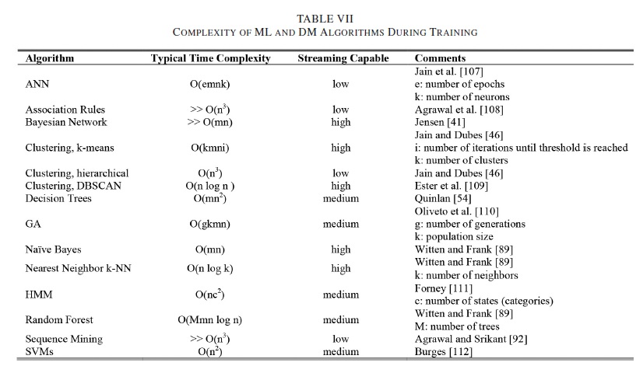
Obr. 6 Časová zložitosť [2]

Zdroje údajov pre hĺbkovú analýzu údajov
Pri tvorbe bezpečnostného detekčného systému je dôležité mať k dispozícii testovacie údaje, na ktorých je možné si overiť funkčnosť a efektívnosť systému. Na tieto údaje môžeme nazerať z viacerých hľadísk, ktoré si popíšeme v nasledujúcich podkapitolách.

  - Zdroje údajov podľa ich typov
Podľa typov môžeme zdroje údajov rozdeliť na :
- sieťový tok (netlow)
- hlavičky paketov
- záznamy sieťových služieb
Smerovač alebo prepínač má schopnosť zhromažďovať IP pakety zo sieťovej prevádzky pri vstupe a výstupe z rozhrania. NetFlow definuje tok siete ako jednosmernú sekvenciu paketov, ktoré majú sedem atribútov:
- vstupné rozhranie,
- zdrojovú IP adresu,
- cieľovú IP adresu,
- protokol IP,
- zdrojový port,
- cieľový port a
- typ služby.
Logická architektúra NetFlow pozostáva z troch komponentov [2]:
- NetFlow Exporter,
- NetFlow Collector a
- Analysis Console.

V súčasnosti je k dispozícii 10 verzií NetFlow. Verzie 1 až 8 sú podobné, ale verzie od 9 vyššie, sú od tých predchádzajúcich výrazne odlišné. NetFlow dáta obsahujú komprimovanú a preprocesovanú verziu aktuálnych sieťových paketov. Údaje v tabuľke na obr.2 predstavujú minimálnu sadu dátových premenných NetFlow pre jednosmernú paketovú sekvenciu [2].

Tab. 3 Netflow dátové premenné
NetFlow Data- Simple Network Management Protocol
Vstupné rozhranie | Informácie z routra
Zdrojová ip adresa
Cieľová ip adresa
Ip protokol | Číslo ip protokolu
Zdrojový port | UDP alebo TCP
Cieľový port | UDP alebo TCP
Ip typ servisu | Level priority
Netflow Data - Flow Statistic
Ip protokol | Číslo ip protokolu
Cieľová ip adresa
Zdrojová ip adresa
Cieľový port
Zdrojový port
Počet bytov na paket | Flow analyzér zachytáva túto štatistiku
Počet paketov na flow | Počet paketov v flow
TCP príznak | NS,CWR, ECE, URG, ACK, PSH, RST, SYN, FIN

Programy, ktoré využívajú internetové protokoly, vytvárajú paketovú sieťovú komunikáciu na internete. Táto komunikácia je spracovávaná zariadeniami umiestnenými v rámci počítačovej siete. V prípade zachytávania sieťovej komunikácie pre bezpečnostnú analýzu, môžeme využiť knižnice na zachytávanie paketov využitím sieťových rozhraní. Medzi takéto knižnice je možné zaradiť Libpcap (Linux) [6] a WinPCap (Windows) [7].. Keďže celý paket je zachytený sieťovým rozhraním, vlastnosti údajov sa líšia v závislosti od protokolu, ktorý je uvedený v hlavičke paketu. V tabuľke na obr.3 sú uvedené podmnožiny funkcií zachytených pre protokoly TCP, UDP a ICMP [2].

  - Zdroje údajov podľa ich dostupnosti
Druhým rozdelením údajov pre analýzu v oblasti detekcie útokov je delenie podľa dostupnosti údajov. V rámci tohto delenia rozoznávame niekoľko skupín:
- private data (súkromné dáta)
- public data (verejné dáta) a
- public dataset (verejné datasety)
Tab. 4 Dáta obsiahnuté v paketoch [2]
IPv4 hlavička
Dĺžka | Číslo
Absolútna dĺžka | Dĺžka celého paketu vrátane hlavičky a dát
Čas života
Protokol
Zdrojová adresa
Cieľová adresa
TCP paket
Zdrojový port
Cieľový port
Sekvenčné číslo
Ack číslo
Data offset | Špecifická dĺžka TCP hlavičky
Príznaky | NS,CWR, ECE, URG, ACK, PSH, RST, SYN, FIN
UDP paket
Zdrojový port
Cieľový port
Dĺžka | Dĺžka bytov v UDP
ICMP paket
Typ
Kód | Detaily z typom
Zvyšok hlavičky | Viac detailov
    - Súkromné dáta
Táto skupina dát predstavuje údaje zozbierané v rámci organizácie, ktoré nie sú verejné sprístupnené. Môže ísť o údaje zo sieťových služieb, sieťových zariadení, honeypotov a pod. Ich najväčšou nevýhodou je, že môžu obsahovať osobné údaje, resp. iné citlivé údaje. To spôsobuje, že ich je problém použiť mimo organizácie. Riešením v tomto smere sa javí pseudoanonymizácia, resp. úplna anonymizácia údajov.

    - Verejné dáta
Ide o verejne dostupné údaje, ktoré je možné získavať v nespracovanej podobe. Príkladom môžu byť napríklad dáta z projektu Warden. Tento projekt je prevádzkovaný združením CESNET (Czech Education and Scientific NETwork), ktoré v roku 1996 založili verejné vysoké školy a Akadémia vied Českej republiky.

    - Verejné datasety
Medzi najznámejšie verejné datasety, ktoré sa vo veľkej miere používajú v experimentoch a často sa uvádzajú v publikáciách patria DARPA 1998, DARPA 1999, KDD 1999 [2].
DARPA 1998 [8] bola vytvorená v Lincolnovom laboratóriu na MIT. V rámci laboratória bola vytvorená simulačná sieť, z ktorej boli zbierané údaje na základe TCP/IP, Solaris Basic Security Module log data a Solaris file system dumps pre používateľa a superpoužívateľa (roota). Údaje sa zhromažďovali počas 9 týždňov. Pritom pričom prvých 7 dní boli priradené ako tréningová sada a posledné 2 dni boli priradené ako testovacia sada. Počas tréningových a testovacích týždňov sa tiež konali simulované útoky.
Podobným spôsobom boli zhromažďované dáta aj pre DARPA dataset z roku 1999 [9]. Zbieranie dát prebiehalo celkovo 5 týždňov, pričom prvé 3 boli priradené ako tréningová sada a posledné 2 boli priradené ako testovacia sada. Výhodou oproti predchádzajúcej verzii DARPY bol vyšší počet typov útokov. Dataset DARPA 1999 [9] pridal nový typ útoku, v ktorom sa útočník pokúša vyhnúť špeciálnym súborom, ktoré musia zostať na počítači obete.

Jedným z najpoužívanejších dátových súborov je dataset KDD 1999 [10], ktorý bol vytvorený pre výzvu KDD Cup v roku 1999. Súbor údajov je založený na údajoch TCP/IP DARPA z roku 1998 a má základné vlastnosti zachytávané pcap-om. Ďalšie vlastnosti boli odvodené analýzou údajov. Tento súbor údajov má tri komponenty - základné, obsahové a dopravné - tvorí ho celkovo 41 atribútov. Zistilo sa, že tento dataset má určité vážne obmedzenia. Tým hlavným je obrovský počet nadbytočných záznamov (78% tréningových údajov a 75% údajov z testov), čo spôsobilo zaujatosť. Okrem toho bolo poukázané na to, že náhodným výberom podmnožín tréningových a testovacích údajov, sa dá dosiahnuť nerealistická presnosť [2].
Dataset DARPA 1998 [8] definuje štyri typy útokov:
- Denial of Service (DoS),
- User to Root (U2R),
- Remote to Local (R2L) a
- Probe alebo Scan.
Útok DoS je pokusom odoprieť cieľovému používateľovi počítačové alebo sieťové zdroje. U2R útok udeľuje root prístup pre útočníka. R2L poskytuje útočníkovi prístup k lokálnej sieti. Probe alebo Scan útoky zhromažďujú informácie o sieťových zdrojoch.

Medzi ďalšie bežne používané datasety môžeme zaradiť. Australian Defence Force Academy Linux Dataset (ADFA-LD) and Australian Defence Force Academy Windows Dataset (ADFA-WD) sú súbory údajov o nových systémových volaniach, ktoré obsahujú označené stopy systémových volaní pre moderné útoky na rôzne aplikácie. Multi-Source Cyber-Security Events je súbor údajov, ktorý predstavuje 58 po sebe idúcich dní deidentifikovaných udalostí získaných z piatich zdrojov v rámci vnútornej počítačovej siete spoločnosti Los Alamos National Laboratory. Malicious URLs Data Sets je anonymizovaná 120-dňová podmnožina sady údajov ICML-09. Súbor údajov pozostáva z približne 2,4 milióna adries URL a 3,2 milióna funkcií. Súbor údajov CTU-13 pozostáva zo skupiny 13 rôznych miest, kde zachytávali škodlivý softvér v reálnom sieťovom prostredí. Údaje zahŕňajú Botnet, Normal a Background prevádzku. The Drebin Dataset je súbor údajov, ktorý obsahuje 5 560 žiadostí zo 179 rôznych malware. Vzorky boli zhromaždené v období od augusta 2010 do októbra 2012 a boli sprístupnené v rámci projektu MobileSandbox.

Návrh a implementácia AiS2 IDS
Táto kapitola predstavuje praktickú časť záverečnej práce. V rámci kapitoly popisujeme architektúru systému AiS2, typy údajov ktoré je možné získať zo systému AiS2, a návrh a samotnú implementáciu systému na detekciu útokov.

Popis systému a prostredia
Systém Ais2 využíva 3 typy serverov. Jeden je produkčný na ktorom beží ostrá prevádzka systému. A ďalšie dva sú beta serveri. Vývojový server ktorý vývojári využívajú pri návrhu nových komponentov systému a testovací server kde sa tieto nové prvky skúšajú. Avšak všetky 3 serveri využívajú rovnakú architektúru. HTTP klient odošle požiadavku na Apache server a ten ju spracuje a pošle na Tomcat , ktorú ju takisto spracuje a pošle až k Java servletom. Pričom jedným z týchto servletov je aj samotná Ais2 aplikácia.

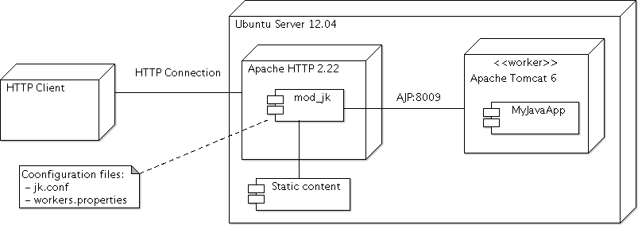
Obr. 7 Schéma prostredia

Zdrojové údaje
Údaje s ktorými budeme v našej práci pracovať si môžeme rozdeliť do niekoľkých typov, podľa toho odkiaľ logy pochádzajú:
- Apache2,
- Tomcat
- Ais2
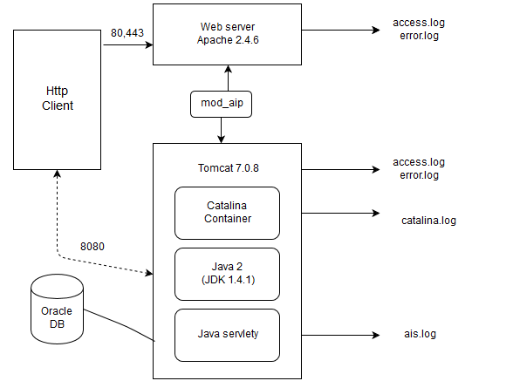
Obr. 8 Architektúra systému Ais2

U všetkých údajov sa používa niekoľko základných formátov. Access formát pre logy a Error formát pre logy, Extaacess formát pre logy, Custom formát pre logy a Ais2 formát pre logy. V nasledujúcich kapitolách si jednotlivé typy logov popíšeme podrobnejšie.

    - Prístupové záznamy
Sú klasické logy využívane Tomcatom aj Apache. Celý riadok logu aj jeho jednotlivé časti sú v tvare Stringu. Tento String má tvar :
LogFormat "%h %l %u %t \"%r\" %>s %b" common
pričom jednotlivé položky sa dajú rozdeliť na :

(%h) Toto je IP adresa klienta (vzdialeného hostiteľa), ktorý odoslal požiadavku na server. Tu uvedená IP adresa nie je nevyhnutne adresa stroja, za ktorým je používateľ. Ak medzi používateľom a serverom existuje proxy server, táto adresa bude adresa proxy namiesto pôvodného zariadenia.
(% l, %u) Výraz "pomlčka" na výstupe znamená, že požadovaná informácia nie je k dispozícii. V tomto prípade informácie, ktoré nie sú k dispozícii, sú identita klienta a meno používateľa
(%t) Čas prijatia žiadosti. Formát je:
[deň / mesiac / rok: hodina: minúta: časová zóna]
deň = 2 * číslica
mesiac = 3 * písmeno
rok = 4 * číslica
hodina = 2 * číslica
minúta = 2 * číslica
druhá = 2 * číslica
zóna = (`+ '|` -') 4 * číslica
(\ "% r \") Je riadok požiadavky od klienta, ktorý je uvedený v dvojitých úvodzovkách.
(%> s) Toto je stavový kód, ktorý server pošle späť klientovi. Tieto informácie ukazujú, či žiadosť vyústila do úspešnej odpovede (kódy začínajúce v 2), presmerovania (kódy začínajúce v 3), chyby spôsobenej klientom (kódy začínajúce v 4) alebo chyby v server (kódy začínajúc 5).
(% b) Posledná časť označuje veľkosť objektu, ktorý je vrátení klientovi, bez záhlavia odpovede. Ak klientovi nebol vrátený žiadny obsah, táto hodnota bude "-".

    - Záznamy o chybách
Ďalším typom logov z ktorými budeme pracovať sú záznamy o chybách. Typická syntax pre error záznamy (logy) vyzerá nasledovne :
ErrorLogFormat "[%t] [%l] [pid %P] %F: %E: [client %a] %M"

Teraz si rozoberieme jednotlivé položky :
(%t) Aktuálny čas
(%l) Log level správy. Slovo ktoré nasleduje za dvojbodkou určuje o aký typ správy ide.
(%P)Procesné ID aktuálneho procesu.
(% E) Kód stavu a reťazec chyby APR / OS
(% F) Názov zdrojového súboru a číslo riadka z ktorého je log volaný
( %a)Klientská IP adresa a port požiadavky.
(%M) Aktuálna log správa

    - Rozšírené prístupové záznamy
Sú logy používané na vývojovou prostredí Ais2. Oproti bežným access logom vyzerá ich syntax, trochu inak. :
LogFormat "%t %l %h %l %u %C %e %e %e %e \"%r\" %X %T %s %b"
Tieto logy majú prehodený čas a IP adresu, a obsahujú reťazec navyšeMôže sa jednať napríklad o reťazec tvaru : „WeucDbbUyPJZA@DfF5EdTQAAAAI“ , jedná sa o identifikátor ktorý je rovnaký pre jeden a ten istý request. Táto funkcia ale nie je naimplementovaná na druhej strane aplikácii, preto je nemožné ju využiť pri korelácii údajov.

    - Záznamy Tomcat servera
Tento typ logov využíva tomcat. Ukladá ich do súborov s názvom catalina. Ich formát je nasledujúci :
CustomLog "%t %m %l %M "

Pričom jednotlivé časti znamenajú :
- (%t) – predstavuje aktuálny čas
- (%m) – predstavuje názov balíčka a za ním nasleduje metóda, ktorá sa vykoná.
- (%l) – úroveň zaznamenávania (log level). Môže nadobúdať hodnoty : SEVERE, WARNING, INFO, CONFIG, FINE, FINER, FINEST alebo ALL. Pričom v predvolenom nastavení je to hodnota INFO.
- (%M) - predstavuje aktuálny obsah záznamu

    - Ais2 formát
Záznamy, ktoré získavame priamo z aplikácie AiS2 o činnosti používateľa majú nasledujúci formát:
LogFormat "%t %l %l %U %q " .
Jednotlivé časti predstavujú:
- (%t) – predstavuje aktuálny čas. Ide o štandardný formát pre časovú pečiatku v tvare ktorý obsahuje aj tisícinu sekundy.
- (%l) – úroveň zaznamenávania (log level). Môže nadobúdať hodnoty : DEBUNG, INFO, ERR, WAR, TRACE
- (%l) - predstavuje názov vlákna, ktoré vykonáva úlohu. Môže byť doplnený o medzeru, za ktorou nasleduje login používateľa, ktorého akcia toto vlákno vygenerovala.
- (%U) - predstavuje názov logera. Jedná sa o 17 znakov, ktoré popisujú celú cestu cez všetky balíčky. Posledný názov balíčka sa vypíše celý, u ostatných sú to len začiatočné písmená oddelené bodkami.
(%q) - predstavuje vykonanú akciu. V prípade že sa vykoná SQL dopyt, tak sa vypíše celý SQL príkaz. Niektoré správy môžu byť viacriadkové. Ide o reťazec, ktorý môže mať ľubovoľný tvar. Napríklad pokiaľ sa jedná o výnimku z Java kódu, vypíše sa správa vytvorená programátorom. Pokiaľ sa jedná o výnimku z jednej z Java knižníc vypíše sa táto správa.

Použité metódy hĺbkovej analýzy údajov
    - Samo-organizujúce mapy
Samo-organizujúce mapay (SOM) sú zaujímavou podskupinou neurónových sietí. Ide o konkurenčnú sieť, ktorej cieľom je transformovať vstupnú množinu údajov ľubovoľnej dimenzie na jedno alebo dvojrozmernú topologickú mapu [85]. Tento model prvýkrát opísal fínsky profesor Teuvo Kohonen a preto sa niekedy označuje ako Kohonenova mapa. Cieľom SOM je objaviť základnú štruktúru, napr. mapovanie súboru vstupných údajov vytvorením mapy, ktorá zachováva topológiu a ktorá opisuje vzťahy medzi susediacimi bodmi v súbore údajov [86].
SOM sa často používa v oblasti kompresie dát a rozpoznávania vzorov. Existujú aj niektoré komerčné detekčné zariadenia na detekciu narušenia, ktoré používajú SOM na zisťovanie anomálií v sieťach klasifikáciou návštevnosti do kategórií. Štruktúra SOM je jediná napájacia dopredná sieť, kde každý zdrojový uzol vstupnej vrstvy je pripojený k všetkým výstupným neurónom. Počet vstupných rozmerov je zvyčajne vyšší ako výstupný rozmer.
V našom prípade komponent neurónovej siete bude implementovať neurónový prístup, ktorý je založený na predpoklade, že každý používateľ je jedinečný, a teda ponecháva jedinečnú stopu v počítači pri jeho používaní. Ak sa stopa užívateľa nezhoduje so svojou referenčnou stopou na základe bežných aktivít systému, správca systému alebo bezpečnostný dôstojník môže byť upozornený na možné porušenie bezpečnosti.

Architektúra systému
Zadefinujme si základnú architektúru nášho systému. Systém AiS2 HIDS sa skladá zo 4 základných modulov. Modulu pre zber údajov, modulu na predspracovanie údajov, analytického modulu a oznamovacieho modulu. Analytický modul má 3 rôzne spôsoby akými môže fungovať. Prvou možnosťou je najprv poslať údaje do Statickej detekcie, a tento výsledok použiť ako vstup do detekcie anomálii. Druhou možnosťou je poslať údaje do detekcie anomálii a tento výsledok použiť ako vstup do statickej detekcie. Treťou možnosťou je poslať údaje do statickej detekcie a do detekcie anomálii zároveň a následne tento výstup zanalyzovať. My sme si vybrali možnosť číslo 3 a to preto, lebo v tejto možnosti nie sú jednotlivé prístupy na sebe navzájom závislé.
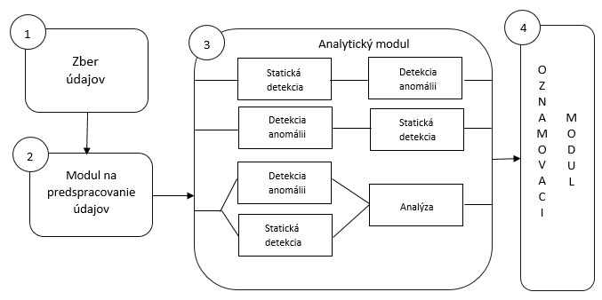
Obr. 9 Schéma AiS2 IDS

Teraz si rozoberme jednotlivé moduly a spôsob ich práce.

  - Modul pre zber údajov
Aké údaje sa zbierajú sme si už popísali v predchádzajúcich kapitolách. Teraz dodáme že tieto údaje sú zbierané z vývojového a testovacieho servera Ais2.
  - Modul na predspracovanie údajov
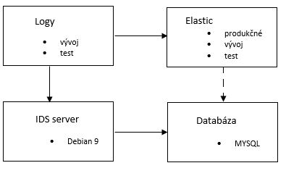
Tento modul pred spracováva údaje do tvaru v ktorom je možné s nimi ďalej pracovať. Na Obrázku 6 je možné vidieť ako na seba jednotlivé moduly nadväzujú.
Obr. 10 Modul na predspracovanie údajov
V module na zber údajov sa vykoná to, že údaje sa zo servera, kde sa zbierajú dostanú na náš IDS server. Tu budú následne pomocou skriptu v jazyku Python rozparsované do MYSQL databázy. Dáta tu sú skorelované podľa časovej pečiatky a roztriedené do vlastných tabuliek ako je to zobrazené na obrázku 7. Pri tomto kroku je dôležité si uvedomiť, že rôzne logy mali rôzny časový formát, a teda predtým že sa dáta začali parsovať do tabuľky tento časový formát musel byť zjednotený.
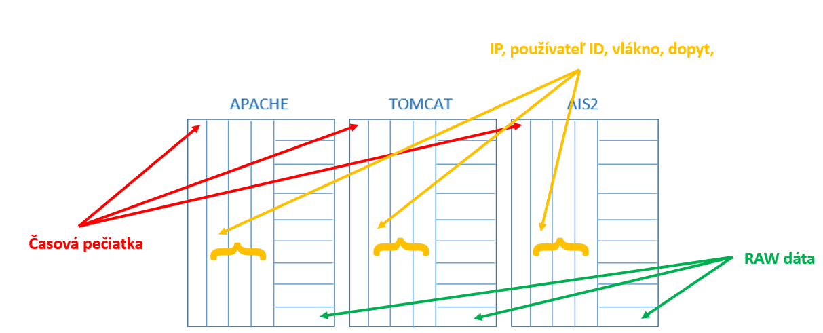
Obr. 11 Rozdelenie dát do MYSQL tabuľky

Druhou možnosťou ako údaje pred spracovávať je vytiahnuť ich priamo z Elasticu. Elactic je aplikácia, ktorá si sama ťahá dáta z Ais2 serveru a spracováva si ich. Problémom je, že Elastic pracuje aj z reálnymi teda produkčnými dátami, ku ktorým kvôli ochrane osobných údajov nemáme prístup. V budúcnosti by ale bolo možné ísť aj touto cestou.

  - Modul na analýzu
Tento modul analyzuje predspracované údaje z predchádzajúceho modulu. Cieľom je vyhľadávanie signatúr a anomálii v predspracovaných údajov.

    - Detekcia anomálii
Pre tento typ detekcie boli pre niekoľko známych výhod vybrané samo-organizujúce mapy (SOM) [85]. Významnou výhodou SOM je ich vysoká presnosť. Taktiež majú dobrú hlukovú toleranciu, čo znamená, že sú veľmi flexibilné vzhľadom na neúplné, chýbajúce a hlučné údaje. Medzi ďalšie výhody SOM patrí ich výkonnosť [87].
Implementácia prebehla v jazyku R pomocou balíčka „Kohonen“ [88]. Vstupom do tejto neurónovej siete je vektor pozostávajúci z tých prvkov MySQL databázy, ktoré boli pri analýze dát označené za najzaujímavejšie. Ide napríklad o hodiny a minúty, číslo portu, odpoveď servera, číslo odpovede, IP adresa , ktorá bola rozdelenia na podtriedy A,B,C podľa zložiek, čas trvania procesu v microsekundách a agent , kde bolo nutné zmeniť kvalitatívne údaje na kvantitatívne. V prípade, že v budúcnosti vyjde najavo že sa v dátach vyskytujú ďalšie zaujímavé údaje, ktoré by boli vhodné do analýzy, nie je problém vstupný vektor rozšíriť.
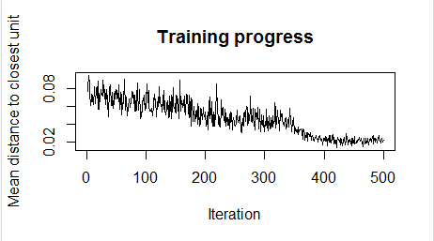
Balíček kohonen má širokú paletu metód zameraných na vizualizáciu údajov. Vďaka tejto vizualizácii je následne možné upravovať počet vstupných neurónov, rozmery siete aj učiaci pomer. Metódou pokus-omyl je možné sa dopracovať až k vstupnému nastaveniu parametrov, ktoré bude dávať optimálne výsledky. Na účely trénovania údajov máme k dispozícii napríklad vizualizáciu tréningových kôl, ktorá nám umožňuje vidieť, ako sa zmenšuje vzdialenosť od uzla k vzorkám reprezentovaným týmto uzlom. V ideálnom prípade by táto vzdialenosť mala dosiahnuť minimálnu úroveň. Pokiaľ sa tak nedeje a krivka grafu neustále klesá, je potrebné zvýšiť počet opakovaní. Príklad tejto vizualizácie je možné vidieť na obrázku č.8. Ďalšou možnosťou vizualizácie je zobrazenie počtu vzoriek, ktoré sú mapované na každý uzol na mape. Táto metrika sa môže použiť ako miera kvality mapy - v ideálnom prípade je distribúcia vzorky relatívne jednotná. Veľké hodnoty v niektorých mapových oblastiach naznačujú, že by bola výhodná väčšia mapa. Prázdne uzly naznačujú, že veľkosť mapy je príliš veľká pre počet vzoriek. . Príklad tejto vizualizácie je možné vidieť na obrázku č.9.
Obr. 12 Tréningový proces
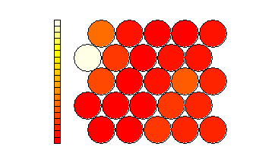
Obr. 13 Vizualizácia počtu vzoriek
Výstupom SOM algoritmu sú heatmapy. Pre jednu sadu vstupných dát sa dá vytvoriť toľko heatmáp, koľko má daná sada vektorových položiek. To znamená, že ak má vstupný vektor 9 položiek, je možné z neho vytvoriť 9 heatmáp. Hlavná výhoda heatmáp spočíva v tom, že tie výsledky, ktoré sú si navzájom podobné sa zobrazia v jedenej farbe. Názorný príklad je možné vidieť na obrázku č. 9. Máme tu dve heatmapy, jedna zobrazuje podobnosti v dátach na základe vektorovej zložky status. A tá druhá zobrazuje podobnosti v dátach na základe vektorovej zložky, ktorá predstavuje A triedu siete pre IP adresu. Vstupom do týchto máp sú normalizované vstupné vektory. Na jednu bunku siete pripadá minimálne 5 vstupných vektorov. Existujú rôzne spôsoby, ako tieto výsledky interpretovať. Hlavnou myšlienkou je vyhľadávať málo sa vyskytujúce farby, ktoré znamenajú odchýlku od normálnej hodnoty. Následne je potrebné určiť, či sa jedná o prirodzenú odchýlku alebo o útok. K tomu je možné využiť napríklad spoločnú analýzu z viacerých heatmáp. Táto otázka je momentálne v štádiu riešenia.
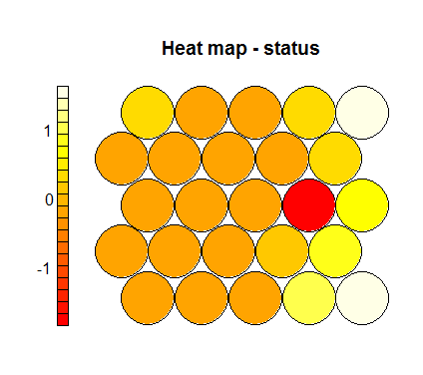
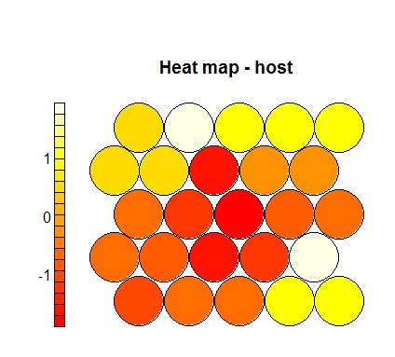
Obr. 14 Výstupy zo SOM analýzy

    - Statická detekcia
Skôr než prejdeme k implementácii statickej detekcie vykonáme penetračné testy. Niektoré penetračné testy ako sql injecton a cross-site skripting už vykonané boli a ďalšie ešte vykonané budú. Zo záznamov o týchto útokoch sa následne vytvoria signatúry.
Existuje veľa rôznych druhov signatúr, ktoré si môžeme predstaviť na pár základných príkladoch [89].
- Pokus o pripojenie z rezervovanej adresy IP. To sa dá identifikovať skontrolovaním políčka zdrojovej adresy v hlavičke IP.
- Balík s nelegálnou kombináciou príznakov TCP. Toto sa dá identifikovať porovnaním príznakov nastavených v hlavičke TCP proti známym kombináciám dobrých alebo zlých príznakov.
- Útok na odmietnutie služby na serveri POP3 spôsobený tisíckrát vydaním rovnakého príkazu. Jednou z možných signatúr by bolo sledovať, koľkokrát je príkaz vydaný a upozorňovať, keď tento počet prekročí určitú hranicu.
Ako môžeme vidieť z tohto zoznamu, signatúry sa pohybujú od veľmi jednoduchých - kontrola hodnoty hlavičkového poľa - po veľmi komplexné, ktoré môžu sledovať stav spojenia alebo vykonávať rozsiahlu analýzu. Pri signatúrach je tiež dôležité si uvedomiť že rôzne signatúry môžu mať rôzne ciele. Niektoré signatúry nám môžu povedať, ktorý konkrétny útok sa vyskytuje alebo akú zraniteľnosť sa útočník pokúša zneužiť, zatiaľ čo iné signatúry môžu poukazovať na neobvyklé správanie podľa nášho vlastného uváženia.
Príklad jednej signatúry, ktorú využijeme v tejto práci je tu:
alert treshold (
apache2_IP;
ais_user;
time=60;
count=10;
ais_content:"login fail")
message ("Automatic attempted attacks")
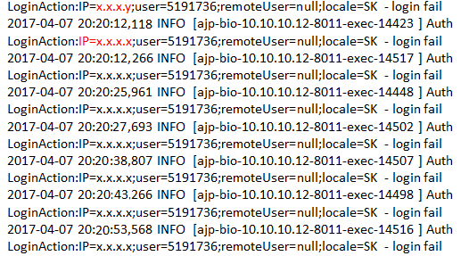
Táto signatúra je napísaná pre prípad „Automatic attempted attack“. Signatúra sa zameriava na to že ak v čase 60 sekúnd dôjde k 10 pokusom o prihlásenie, ktoré skončia hláškou „login fail“, vyhodnotí sa to ako útok. Táto signatúra bola napísaná na základe log záznamu ktorý je možné vidieť na obrázku č.15. Zo záznamov je zrejmé že behom 60 sekúnd došlo k 10 neúspešným pokusom o prihlásenie.
Obr. 15 záznamy z penetračného testu
Aby bolo možné tieto signatúry vyhľadávať vo veľkom množstve údajov, musíme využiť algoritmus na vyhľadávanie vzorov. Na implementáciu bol vybraný Aho- Corasick Algoritmus [88]. Podstata algoritmu Aho-Corasick zahŕňa krok predbežného spracovania, ktorý vytvára stavový stroj, ktorý zakóduje všetky reťazce, ktoré sa majú vyhľadávať. Stroj vytvára strom všetkých reťazcov, ktoré je potrebné identifikovať vo vstupnom toku. Koreň stromu predstavuje stav, v ktorom neboli dokonca ani čiastočne porovnané žiadne reťazce. Strom má faktor vetvenia rovnajúci sa počtu symbolov v jazyku. Všetky reťazce sú vyčíslené z tohto koreňového uzla a akékoľvek reťazce, ktoré majú spoločnú predponu, budú zdieľať skupinu rodičov stromu. Na obrázku č.16 je znázornený príklad Aho-Corasickovho stroja vytvoreného pre kľúčové slová "he", "she" "his" a "her". Pre vyhľadanie reťazca, je potrebné ho spustiť v koreňovom uzle a posúvať hrany podľa zadaných znakov.
Algoritmus Aho-Corasick má mnoho pozitívnych vlastností, možno najdôležitejšie je to, že po preprocesovaní reťazcov algoritmus vždy beží časovo lineárne na dĺžku vstupného toku bez ohľadu na počet reťazcov. Nie je možné, aby šikovný protivník vytvoril vstupný tok, ktorý spôsobí, že IDS zaostáva za sieťou, čo má za následok zníženú rýchlosť dopravy alebo neočakávané údaje.
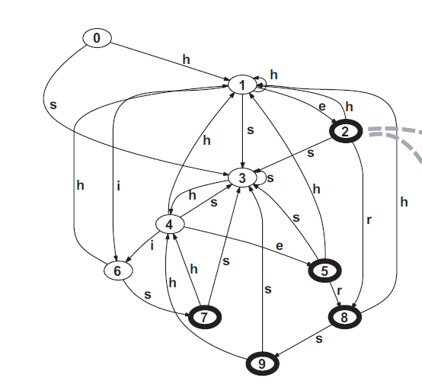
Implementácia je vykonaná v jazyku R pomocou balíčka ‘AhoCorasickTrie’.
Obr. 16 Aho-Corasick stroj

Zoznam použitej literatúry
- A. Mukkamala, A. Sung, and A. Abraham, “Cyber security challenges: Designing efficient intrusion detection systems and antivirus tools,” in Enhancing Computer Security with Smart Technology, V. R. Vemuri,Ed. New York, NY, USA: Auerbach, 2005, pp. 125 -163.
- BUCZAK, A. - GUVEN, E.: A Survey of Data Mining and Machine Learning Methods for Cyber Security Intrusion Detection. IEEE COMMUNICATIONS SURVEYS & TUTORIALS, VOL. 18, NO. 2, IEEE COMMUNICATIO SECOND QUARTER 2016
- Newman, Robert C. (2009). Computer Security: Protecting Digital Resources. Jones & Bartlett Learning. ISBN 0-7637-5994-5.
- Abdullah A. Mohamed, "Design Intrusion Detection System Based On Image Block Matching", International Journal of Computer and Communication Engineering, IACSIT Press, Vol. 2, No. 5, September 2013.
- DUA, S. - DU, X.: Data Mining and Machine Learning in Cybersecurity. United States of America : Taylor and Francis Group, LLC, 2011
- Winpcap. https://www.winpcap.org/, [ cit. 30.6.2017 ].
- Libpcap. http://www.tcpdump.org/, [ cit. 30.6.2017 ].
- R. Lippmann, J. Haines, D. Fried, J. Korba, and K. Das, “The 1999 DARPA offline intrusion detection evaluation,” Comput. Netw., vol. 34, pp. 579–595, 2000.
- R. Lippmann et al., “Evaluating intrusion detection systems: The 1998 DARPA offline intrusion detection evaluation,” in Proc. IEEE DARPA Inf. Surviv. Conf. Expo., 2000, pp. 12 26.
- S. J. Stolfo, KDD Cup 1999 Data Set, University of California Irvine, KDD repository [Online]. Available: http://kdd.ics.uci.edu, accessed on Jun. 2014.
- YEGNANARAYANA, B. Artificial neural networks. PHI Learning Pvt. Ltd., 2009.
- FRIEDMAN, Nir; GEIGER, Dan; GOLDSZMIDT, Moises. Bayesian network classifiers. Machine learning, 1997, 29.2: 131-163.
- K. Jain and R. C. Dubes, Algorithms for Clustering Data. Englewood Cliffs, NJ, USA: Prentice-Hall, 1988.
- R. Quinlan, “Induction of decision trees,” Mach. Learn., vol. 1, no. 1, pp. 81–106, 1986.
- D. E. Goldberg and J. H. Holland, “Genetic algorithms and machine learning,” Mach. Learn., vol. 3, no. 2, pp. 95–99, 1988.
- J. R. Koza, Genetic Programming: On the Programming of Computers by Means of Natural Selection. Cambridge, MA, USA: MIT Press,1992.
- H. G. Beyer and H. P. Schwefel, “Evolution strategies: A comprehensive introduction,” J. Nat. Comput., vol. 1, no. 1, pp. 3–52, 2002.
- A. Markov, “Extension of the limit theorems of probability theory to a sum of variables connected in a chain,” Dynamic Probabilistic Systems, vol. 1, R. Howard. Hoboken, NJ, USA: Wiley, 1971 (Reprinted in Appendix B).
- W. W. Cohen, “Fast effective rule induction,” in Proc. 12th Int. Conf. Mach. Learn., Lake Tahoe, CA, USA, 1995, pp. 115–123.
- I. H. Witten and E. Frank, Data Mining: Practical Machine Learning Tools and Techniques, 3rd ed. San Mateo, CA, USA: Morgan Kaufmann, 2011.
- R. Agrawal and R. Srikant, “Mining sequential patterns,” in Proc. IEEE 11th Int. Conf. Data Eng., 1995, pp. 3–14.
- R. Agrawal, T. Imielinski, and A. Swami, “Mining association rules between sets of items in large databases,” in Proc. Int. Conf. Manage. Data Assoc. Comput. Mach. (ACM), 1993, pp. 207–216.
- A. Tajbakhsh, M. Rahmati, and A. Mirzaei, “Intrusion detection using fuzzy association rules,” Appl. Soft Comput., vol. 9, pp. 462–469, 2009.
- R. Polikar, “Ensemble based systems in decision making,” IEEE Circuits Syst. Mag., vol. 6, no. 3, pp. 21–45, Third Quart. 2006.
- L. Breiman, “Random forests,” Mach. Learn., vol. 45, no. 1, pp. 5–32, 2001.
- J. Zhang, M. Zulkernine, and A. Haque, “Random-forests-based network intrusion detection systems,” IEEE Trans. Syst. Man Cybern. C: Appl. Rev., vol. 38, no. 5, pp. 649–659, Sep. 2008.
- V. Vapnik, The Nature of Statistical Learning Theory. New York, NY, USA: Springer, 2010.
- T. Shon and J. Moon, “A hybrid machine learning approach to network anomaly detection,” Inf. Sci., vol. 177, no. 18, pp. 3799–3821, Sep. 2007.

[30] J. Hu, X. Yu, D. Qiu and H. H. Chen, "A simple and efficient hidden Markov model scheme for host-based anomaly intrusion detection," in IEEE Network, vol. 23, no. 1, pp. 42-47, January-February 2009.

[31] Dit-Yan Yeung, Yuxin Ding, Host-based intrusion detection using dynamic and static behavioral models, In Pattern Recognition, Volume 36, Issue 1, 2003, Pages 229-243, ISSN 0031-3203

[32] Ozgur Depren, Murat Topallar, Emin Anarim, M. Kemal Ciliz, An intelligent intrusion detection system (IDS) for anomaly and misuse detection in computer networks, In Expert Systems with Applications, Volume 29, Issue 4, 2005, Pages 713-722, ISSN 0957-4174,

[33] Y. Lin, Y. Zhang and Y. j. Ou, "The Design and Implementation of Host-Based Intrusion Detection System," 2010 Third International Symposium on Intelligent Information Technology and Security Informatics, Jinggangshan, 2010, pp. 595-598.

[36] J. Cannady, “Artificial neural networks for misuse detection,” in Proc.1998 Nat. Inf. Syst. Secur. Conf., Arlington, VA, USA, 1998, pp. 443–456.

[37] R. P. Lippmann and R. K. Cunningham, “Improving intrusion detection performance using keyword selection and neural networks,” Comput. Netw., vol. 34, pp. 597–603, 2000.

[38] A. Bivens, C. Palagiri, R. Smith, B. Szymanski, and M. Embrechts, “Network-based intrusion detection using neural networks,” Intell. Eng. Syst. Artif. Neural Netw., vol. 12, no. 1, pp. 579–584, 2002.

[39] C. Livadas, R.Walsh, D. Lapsley, andW. Strayer, “Usingmachine learning techniques to identify botnet traffic,” in Proc 31st IEEE Conf. Local Comput. Netw., 2006, pp. 967–974.

[40] F. Jemili, M. Zaghdoud, and A. Ben, “A framework for an adaptive intrusion detection system using Bayesian network,” in Proc. IEEE Intell. Secur. Informat., 2007, pp. 66–70.

[41] C. Kruegel, D. Mutz,W. Robertson, and F. Valeur, “Bayesian event classification for intrusion detection,” in Proc. IEEE 19th Annu. Comput. Secur. Appl. Conf., 2003, pp. 14–23.

[42] R. Hendry and S. J. Yang, “Intrusion signature creation via clustering anomalies,” in Proc. SPIE Defense Secur. Symp. Int. Soc. Opt. Photonics, 2008, pp. 69730C–69730C.

[43] M. Blowers and J. Williams, “Machine learning applied to cyber operations,” in Network Science and Cybersecurity. New York, NY, USA: Springer, 2014, pp. 55–175.

[44] K. Sequeira and M. Zaki, “ADMIT: Anomaly-based data mining for intrusions,” in Proc 8th ACM SIGKDD Int. Conf. Knowl. Discov. Data Min., 2002, pp. 386–395.

[45] C. Kruegel and T. Toth, “Using decision trees to improve signaturebased intrusion detection,” in Proc. 6th Int. Workshop Recent Adv. Intrusion Detect., West Lafayette, IN, USA, 2003, pp. 173–191.

[46] L. Bilge, E. Kirda, C. Kruegel, and M. Balduzzi, “EXPOSURE: Finding malicious domains using passive DNS analysis,” presented at the 18th Annu. Netw. Distrib. Syst. Secur. Conf., 2011.

[47] A. Abraham, C. Grosan, and C. Martin-Vide, “Evolutionary design of intrusion detection programs,” Int. J. Netw. Secur., vol. 4, no. 3, pp. 328–339, 2007.

[48] J. Hansen, P. Lowry, D. Meservy, and D. McDonald, “Genetic programming for prevention of cyberterrorism through dynamic and evolving intrusion detection,” Decis. Support Syst., vol. 43, no. 4, pp. 1362–1374, Aug. 2007.

[49] S. Khan, “Rule-based network intrusion detection using genetic algorithms,” Int. J. Comput. Appl., vol. 18, no. 8, pp. 26–29, Mar. 2011.

[50] T. Jolliffe, Principal Component Analysis, 2nd ed. New York, NY, USA: Springer, 2002.

[51] W. Lu and I. Traore, “Detecting new forms of network intrusion usinggenetic programming,” Comput. Intell., vol. 20, pp. 470–489, 2004.

[52] D. Ariu, R. Tronci, and G. Giacinto, “HMMPayl: An intrusion detection system based on hiddenMarkov models,” Comput. Secur., vol. 30, no. 4, pp. 221–241, 2011.

[53] S. S. Joshi and V. V. Phoha, “Investigating hidden Markov models capabilities in anomaly detection,” in Proc. ACM 43rd Annu. Southeast Reg. Conf., 2005, vol. 1, pp. 98–103.

[54] W. Lee, S. Stolfo, and K. Mok, “A data mining framework for building intrusion detection models,” in Proc. IEEE Symp. Secur. Privacy, 1999, pp. 120–132.

[55] W. Fan, M. Miller, S. Stolfo, W. Lee, and P. Chan, “Using artificial anomalies to detect unknown and known network intrusions,” Knowl. Inf. Syst., vol. 6, no. 5, pp. 507–527, 2004.

[56] S. Benferhat, T. Kenaza, and A. Mokhtari, “A Naïve Bayes approach for detecting coordinated attacks,” in Proc. 32nd Annu. IEEE Int. Comput. Software Appl. Conf., 2008, pp. 704–709.

[57] M. Panda and M. R. Patra, “Network intrusion detection using Naive Bayes,” Int. J. Comput. Sci. Netw. Secur., vol. 7, no. 12, pp. 258–263,2007.

[58] N. B. Amor, S. Benferhat, and Z. Elouedi, “Naïve Bayes vs. Decision trees in intrusion detection systems,” in Proc ACMSymp. Appl. Comput.,2004, pp. 420–424.

[59] Y. Hu and B. Panda, “A data mining approach for database intrusion detection,” in Proc. ACM Symp. Appl. Comput., 2004, pp. 711–716.

[60] Z. Li, A. Zhang, J. Lei, and L. Wang, “Real-time correlation of network security alerts,” in Proc. IEEE Int. Conf. e-Business Eng., 2007, pp. 73–80.

[61] H. Brahmi, B. Imen, and B. Sadok, “OMC-IDS: At the cross-roads of OLAP mining and intrusion detection,” in Advances in Knowledge Discovery and Data Mining. New York, NY, USA: Springer, 2012, pp. 13–24.

[62] H. Zhengbing, L. Zhitang, and W. Junqi, “A novel network intrusion detection system (NIDS) based on signatures search of data mining,” in Proc. 1st Int. Conf. Forensic Appl. Techn. Telecommun. Inf. Multimedia Workshop (e-Forensics ‘08), 2008, pp. 10 16.

[63] D. Apiletti, E. Baralis, T. Cerquitelli, and V. D’Elia, “Characterizing network traffic by means of the NetMine framework,” Comput. Netw., vol. 53, no. 6, pp. 774–789, Apr. 2009.

[64] J. Luo and S. Bridges, “Mining fuzzy association rules and fuzzy frequency episodes for intrusion detection,” Int. J. Intell. Syst., vol. 15, no. 8, pp. 687–703, 2000.

[66] S. Mukkamala, A. Sunga, and A. Abraham, “Intrusion detection using an ensemble of intelligent paradigms,” J. Netw. Comput. Appl., vol. 28, no. 2, pp. 167–182, 2004.

[67] F. Gharibian and A. Ghorbani, “Comparative study of supervised machine learning techniques for intrusion detection,” in Proc. 5th Annu.

[68] L. Bilge, D. Balzarotti, W. Robertson, E. Kirda, and C. Kruegel, “Disclosure: Detecting botnet command and control servers through large-scale netflow analysis,” in Proc. 28th Annu. Comput. Secur. Appl. Conf. (ACSAC’12), Orlando, FL, USA, Dec. 3–7, 2012, pp. 129–138.

[70] Y. Li, J. Xia, S. Zhang, J. Yan, X. Ai, and K. Dai, “An efficient intrusion detection system based on support vector machines and gradually feature removal method,” Expert Syst. Appl., vol. 39, no. 1, pp. 424–430, 2012.

[71] F. Amiri, M. Mahdi, R. Yousefi, C. Lucas, A. Shakery, and N. Yazdani, “Mutual information-based feature selection for IDSs,” J. Netw. Comput. Appl., vol. 34, no. 4, pp. 1184–1199, 2011.

[72] W. J. Hu, Y. H. Liao, and V. R. Vemuri, “Robust support vector machines for anomaly detection in computer security,” in Proc. 20th Int. Conf. Mach. Learn., 2003, pp. 282–289.

[73] C. Wagner, F. Jérôme, and E. Thomas, “Machine learning approach for IP-flow record anomaly detection,” in Networking 2011. NewYork, NY, USA: Springer, 2011, pp. 28–39.

[74] T. Shon and J. Moon, “A hybrid machine learning approach to network anomaly detection,” Inf. Sci., vol. 177, no. 18, pp. 3799–3821,Sep. 2007.

[80] ANANDAPRIYA, M.; LAKSHMANAN, B. Anomaly based host intrusion detection system using semantic based system call patterns. In: Intelligent systems and control (ISCO), 2015 IEEE 9th international conference on. IEEE, 2015. p. 1-4.
[82] MUKKAMALA, Srinivas; JANOSKI, Guadalupe; SUNG, Andrew. Intrusion detection using neural networks and support vector machines. In: Neural Networks, 2002. IJCNN'02. Proceedings of the 2002 International Joint Conference on. IEEE, 2002. p. 1702-1707.
[83] PAN, Shengyi; MORRIS, Thomas; ADHIKARI, Uttam. Developing a hybrid intrusion detection system using data mining for power systems. IEEE Transactions on Smart Grid, 2015, 6.6: 3104-3113.
[84] Sai C. Pallaprolu, Josephine M. Namayanja, Vandana P. Janeja, C. T. Sai Adithya, "Label propagation in big data to detect remote access Trojans", Big Data (Big Data) 2016 IEEE International Conference on, pp. 3539-3547, 2016

[85] KOHONEN, Teuvo. The self-organizing map. Neurocomputing, 1998, 21.1: 1-6.

[86] KOHONEN, Teuvo. The self-organizing map. Proceedings of the IEEE, 1990, 78.9: 1464-1480.
[87] CHARI, Suresh N.; CHENG, Pau-Chen. BlueBox: A policy-driven, host-based intrusion detection system. ACM Transactions on Information and System Security (TISSEC), 2003, 6.2: 173-200.
[88] Lin Tan and T. Sherwood, "A high throughput string matching architecture for intrusion detection and prevention," 32nd International Symposium on Computer Architecture (ISCA'05), 2005, pp. 112-122.

